HƯỚNG DẪN SỬ DỤNG CƠ SỞ DỮ LIỆU TẠP CHÍ SAGE
- Đường dẫn truy cập: https://journals.sagepub.com/
- Kiểm tra cấp phép: Thông tin đơn vị được cấp phép truy cập sẽ được hiển thị ở góc trên cùng bên phải giao diện. Biểu tượng tổ chức sẽ được sáng lên. Nếu thông tin được hiển thị người dùng sẽ được phép truy cập toàn văn các dữ liệu đã được đặt mua. Nếu thông tin không được hiển thị vui lòng thông báo với thư viện.
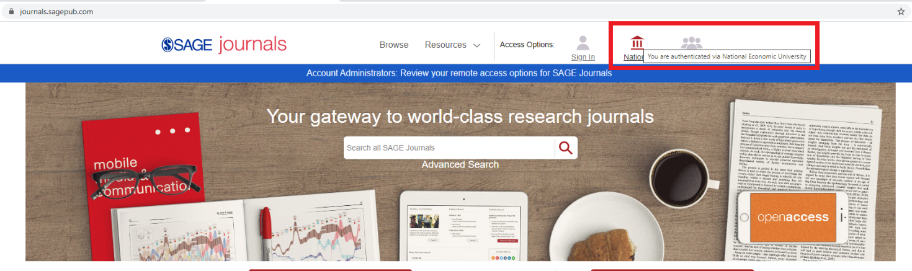
- Tìm kiếm cơ bản: Gõ từ khoá tìm kiếm vào ô tìm kiếm

- Trang kết quả tìm kiếm
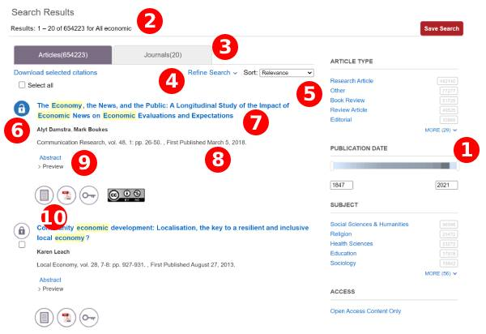
1 | Lọc kết quả tìm kiếm theo dạng của nội dung (bài báo, chương sách, …), thời gian xuất bản chủ đề hoặc dạng truy cập | 6 | Quyền truy cập nội dung (Được phép truy cập, Không được phép)
2 | Số kết quả hiển thị trong trang trên tổng số kết quả tìm kiếm | 7 | Tên bài tạp chí và tác giả
3 | Lựa chọn hiển thị chi tiết đến từng bài báo/tạp chí hay chỉ hiển thị tạp chí/báo | 8 | Thông tin về tạp chí, số và trang có chứa bài tạp chí
4 | Định nghĩa lại kết quả tìm kiếm (sửa lại từ khoá tìm kiếm, năm xuất bản, dạng truy cập,…) | 9 | Xem nhanh Tóm tắt của bài tạp chí
5 | Sắp xếp kết quả tìm kiếm (các kết quả liên quan, mới nhất hoặc cũ nhất hiển thị trước) | 10 | Truy cập nhanh vào nội dung toàn văn (HTML, PDF)

- Trang hiển thị 1 bài tạp chí
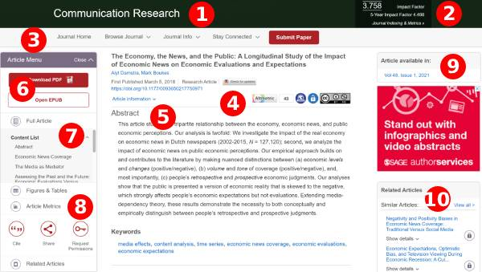
1 | Tên tạp chí | 6 | Liên kết đến toàn văn bài tạp chí dạng PDF hoặc Epub
2 | Thông tin về chỉ số Impact Factor của tạp chí | 7 | Mục lục bài báo, liên kết nhanh đến các phần, các bảng biểu, sơ đồ
3 | Liên kết đến trang chủ tạp chí, duyệt tìm các số tạp chí, thông tin tạp chí,… | 8 | Các đo lường về bài tạp chí: số lượng truy cập, chỉ số altmetric,…
4 | Thông tin về chỉ số Altmetric (The Altmetric Attention Score) | 9 | Liên kết nhanh đến số tạp chí chứa nội dung
5 | Tóm tắt và toàn văn (dạng html) của bài tạp chí | 10 | Liên kết nhanh đến các bài tạp chí có liên quan
- Duyệt tìm các tạp chí
Trên thanh công cụ phía trên chọn “Browse”. Tại đây có thể duyệt tìm các tạp chí theo tên hoặc theo phân loại/chủ đề
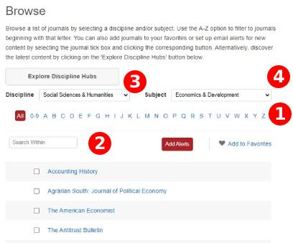
1 | Lọc tên tạp chí theo chữ cái đầu | 3 | Lọc theo phân loại (lĩnh vực)  Kinh tế nằm trong “Social Science & Humanities”
2 | Lọc tên tạp chí theo từ khoá | 4 | Lọc theo chủ đề
- Trang tạp chí
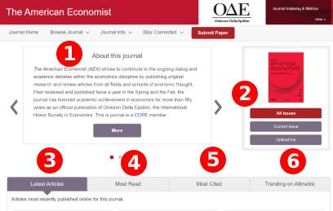
1 | Giới thiệu về tạp chí | 4 | Các bài tạp chí đọc nhiều nhất
2 | Duyệt tìm theo toàn bộ các số tạp chí, số xuất bản mới nhất hoặc số xuất bản điện tử đầu tiên | 5 | Các bài tạp chí trích dẫn nhiều nhất
3 | Các bài tạp chí mới nhất | 6 | Xu hướng trong Altmetric

